|  |
| --- |
| **PRÉ-PROJETO 2023** |

|  |
| --- |
| NOME: Paulo Herinque Reser Machado Nº 22 |
| NOME: Nº |
| TELEFONE (S) (45) 9998250511 |
| E-MAIL paulo.reser.mchado@escola.pr.gov.br |
| CURSO Desenvolvimento de Sistema |
| TURMA: Noturno |

**ALUNO(s) É OBRIGATÓRIO EM ANEXO AO PRÉ-PROJETO, NO MÍNIMO UMA TELA DE INTERFACE (TELA PRINCIPAL) JUNTO AO PROJETO.**

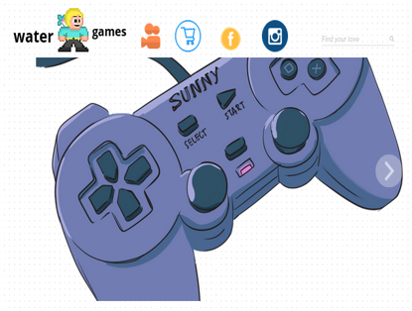

|  |
| --- |
| Título do projeto: WATERGAMES |

INTRODUÇÃO

|  |
| --- |
| A web moderna rapidamente tem se tornado uma plataforma não só para criar jogos esplêndido de alta qualidade, mas para você realmente pensar na web como uma melhor plataforma de destinos para seu jogo também para a distribuição desses mesmos. Para SILVA (2024), a gama de jogos para web evoluiu significativamente, rivalizando com jogos de desktop e nativos. Com tecnologias web modernas e navegadores atualizados, é possível criar jogos 3D complexos, como FPS e RPGs, sem sacrificar a qualidade. Graças a avanços em compilação just-in-time de JavaScript e novas APIs, a experiência de jogo na web se tornou fluida e imersiva.  A venda de jogos online é um mercado dinâmico e em crescimento, caracterizado pela distribuição digital de jogos por meio de plataformas e lojas virtuais. Com a popularização da internet e o aumento do uso de dispositivos móveis e computadores, a venda de jogos online tornou-se uma parte significativa da indústria de entretenimento. A distribuição digital permite que os jogadores comprem e baixem jogos diretamente para seus dispositivos, eliminando a necessidade de mídia física e permitindo acesso imediato ao conteúdo. Isso também facilita atualizações e patches frequentes. A venda de jogos online continua a evoluir com novas tecnologias e tendências, como a realidade virtual e aumentada, e novas formas de interação social dentro dos jogos, influenciando a forma como os jogos são desenvolvidos, comercializados e consumidos. |

HIPÓTESE / SOLUÇÃO

|  |
| --- |
| O mercado do vende de jogo online, tem registrado uma significativa aceitação de interesse e vendas ao longo do último ano. A popularidade do gênero maior do que nunca, por isso é a altura perfeita para os criadores independentes de jogos venderem os seus jogos online.  Uma plataforma importante é muito semelhante a um mercado em linha. As plataformas permitem aos criadores de jogos alcançar algumas economias de custos, o que é obviamente uma enorme vantagem e deve certamente ser considerado pelos criadores independentes como uma parte importante da sua estratégia comercial. Obviamente, embora uma plataforma online possa ajudar as empresas de jogos a vender, ha também desvantagens na sua utilização. |

DISCIPLINAS ENVOLVIDAS

|  |
| --- |
| Análise de sistemas: Atividade que envolve a modelagem, documentação e avaliação de sistemas existentes ou propostos, com o objetivo de identificar oportunidades de melhoria, eliminar ineficiências e garantir que os sistemas atendam aos requisitos de negócios. Os analistas de sistemas atuam na interface entre os usuários e a tecnologia, traduzindo as necessidades do negócio em soluções técnicas.  Gestão de bancos de dados: Formação que capacita profissionais a projetar, modelar e administrar bancos de dados, utilizando ferramentas de modelagem e linguagens de consulta. O profissional formado é capaz de garantir a integridade, consistência e segurança dos dados, além de otimizar o desempenho das consultas.  Web design é a arte e a ciência de criar interfaces visuais para sites e aplicações web. É como um arquiteto que projeta um prédio, mas no caso do web design, o "prédio" é um site e os "habitantes" são os usuários da internet.  o web designer é responsável por: Layout: A organização visual dos elementos em uma página, como textos, imagens e botões. Design visual: A escolha de cores, fontes, imagens e outros elementos gráficos para criar uma identidade visual atraente e consistente.  Usabilidade: A criação de interfaces intuitivas e fáceis de usar, garantindo uma boa experiência para o usuário. Responsividade: A adaptação do design para diferentes dispositivos (computadores, tablets, smartphones), garantindo uma visualização adequada em qualquer tela. |

OBJETIVO GERAL

|  |
| --- |
| Encorajar e promover o sentido de comunidade dentro da Industria, a harmonia e cooperação entre seus associados e, de modo geral, promover o desenvolvimento da produção de jogos brasileiros, oferecer, na medida de suas possibilidades, serviços de assistência aconselhamento profissional aos associados. |

OBJETIVOS ESPECÍFICOS

|  |
| --- |
| Os jogos online desenvolvem habilidades de trabalho em equipe, concentração comunicação e resolução de problemas. Eles também são uma ótima oportunidade para trabalhar a comunicação e resolução de conflitos. E há vários estudos que comprovam quais os beneficios dos jogos eletrônicos para os estudantes. |

PROCEDIMENTOS METODOLÓGICOS

|  |
| --- |
| Para FACHIN (2001) método é um instrumento do conhecimento que proporciona aos pesquisadores, em qualquer área de sua formação, orientação geral que facilita planejar uma pesquisa, formular hipóteses, coordenar investigações, realizar experiências e interpretar os resultados. CERVO & BERVIAN (2002) completam que o método não substitui o talento ou inteligência do cientista, pois tem seus limites e não ensina a encontrar as grandes hipóteses, as ideias novas e fecundas, que dependem do gênio e da reflexão do cientista. Já a técnica do Grupo de Foco foi escolhida para coletar informações e comentários dos participantes. Por ser uma espécie de entrevista não estruturada, possibilitou identificar atitudes, motivações e expectativas dos participantes em relação ao uso dos jogos eletrônicos.  A análise comparativa é uma técnica de pesquisa PETTAZZONI (2016), que consiste em comparar dois ou mais elementos, como processos, documentos, conjuntos de dados, para identificar semelhanças e diferenças entre eles. A análise comparativa é utilizada em diversos campos, como a ciência e a pesquisa de mercado, e pode ajudar a: Melhorar processos e procedimentos, avaliar a eficácia de desempenhos anteriores, entender melhor como a concorrência trabalha, obter insights para a tomada de decisão, expandir o conhecimento. Em termos mais técnicos, a modelagem de dados relacional é uma abordagem para estruturar dados em um banco de dados, onde os dados são organizados em tabelas relacionadas entre si. Essas tabelas possuem linhas (registros) e colunas (campos), que representam as entidades e seus atributos.   * Organização: Permite organizar grandes volumes de dados de forma lógica e eficiente. * Integridade: Garante a consistência dos dados, evitando duplicidades e informações contraditórias. * Flexibilidade: Facilita a realização de consultas e a extração de informações. * Escalabilidade: Permite o crescimento do banco de dados de forma organizada. |

BIBLIOGRAFIA

|  |
| --- |
| ARRUDA, E. Aprendizagens e jogos digitais. Campinas: Alínea, 2011; FRASCA, Gonzalo. Play the Message: Play, Game and Videogame Rethoric. 2007. 213 f.  SILVA, Marcelo. Introdução ao desenvolvimento de jogos para a Web. 2024. Disponível em: https://developer.mozilla.org/pt-BR/docs/Games/Introduction. Acesso em: 02 set. 2014.  SISLER, V. Digital Arabs: Representation in Videogames. In: EUROPPEAN CULTURE STUDIES. Los Angeles: Sage Publications, 2008.  Tese (Doutorado em Filosofia). IT University of Copenhagen, Copenhagen. 2007  PETTAZZONI, Raffaele. O método comparativo. **Debates do NER**, p. 203-218, 2016. |

CRONOGRAMA DE ATIVIDADES

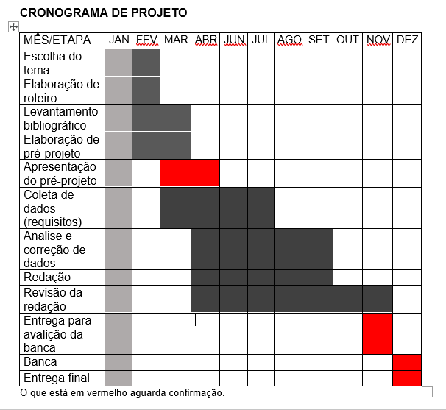

|  |  |  |
| --- | --- | --- |
| **Autorizado** | **Professor(a)** | **Data** |
| Análise de projetos e sistemas:  Banco de dados:  Web design: | **Aparecida**  **Célia**  **Reinaldo** |  |